Khoa học
Bài 20: MỘT SỐ BỆNH LIÊN QUAN ĐẾN DINH DƯỠNG
VÀ CÁCH PHÒNG TRÁNH (T1)

I. YÊU CẦU CẦN ĐẠT:
1. Năng lực đặc thù:
- Nêu được tên, dấu hiệu chính của một số bệnh do thiếu hoặc thừa chất dinh dưỡng.
- Vận động mọi người trong gia đình cùng thực hiện đo chiều cao, cân nặng.
2. Năng lực chung.
- Năng lực tự chủ, tự học: Tích cực trong việc tìm hiểu kiến thức, .
- Năng lực giải quyết vấn đề và sáng tạo: Nâng cao kiến thức về một số bệnh liên quan đến dinh dưỡng.
- Năng lực giao tiếp và hợp tác: Phát triển năng lực giao tiếp khi tham gia thảo luận nhóm, biết trình bày, báo cáo kết quả công việc trước người khác.
3. Phẩm chất.
- Phẩm chất nhân ái: Xây dựng tốt mối quan hệ thân thiện với bạn trong học tập và trải nghiệm.
- Phẩm chất chăm chỉ: Có tinh thần chăm chỉ rèn luyện để nắm vững nội dung yêu cầu cần đạt của bài học.
- Phẩm chất trách nhiệm: Có ý thức trách nhiệm với lớp, tôn trọng tập thể.
*GD quyền con người: Quyền được chăm sóc sức khỏe
II. ĐỒ DÙNG DẠY HỌC
- Kế hoạch bài dạy, bài giảng Power point.
- SGK và các thiết bị, học liệu phục vụ cho tiết dạy.

III. HOẠT ĐỘNG DẠY HỌC
1. Khởi động:
- GV y/c HS đọc câu hỏi trong phần mở đầu trang 83 SGK.  - GV y/c HS nối tiếp trả lời  - GV nhận xét, tuyên dương và dẫn dắt vào bài mới: bài học ngày hôm nay phải chúng ta sẽ cùng tìm hiểu về một số bệnh phổ biến liên quan đến dinh dữơng và một số dấu hiệu chính của một số bệnh do thiếu hoặc thừa chất dinh dữơng. | - theo bạn, điều gì sẽ xảy ra với cơ thể của một người khi người đó thường xuyên ăn thừa hoặc thiếu chất dinh dữơng?  - HS nối tiếp trả lời.  - HS lắng nghe.
2. Khám phá:
- GV mời 2 HS lần lượt hỏi - đáp về tên và dấu hiệu của các bệnh liên quan đến dinh dữơng ở các H1,2,3 trang 83 sách giáo khoa  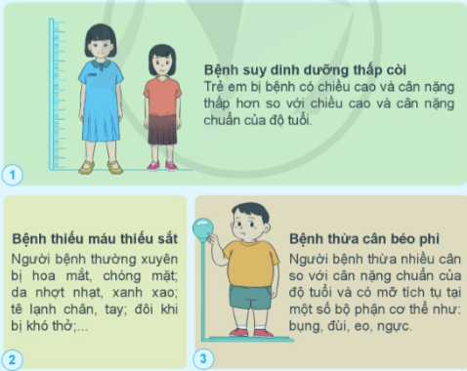  - GV mời 1 số nhóm báo cáo kết quả.  - GV nhận xét, bổ sung:  Bệnh còi xương: xương giòn, mềm, yếu, dị tật xương do thiếu canxi, vitamin D và kẽm.  Bệnh scorbut: chảy máu chân răng, viêm lợi do thiếu vitamin C.  Bệnh beriberi (bệnh tê phù): thiếu vitamin B1.  Bệnh khô mắt hoặc quáng gà thường có biểu hiện mắt nhìn kém, mắt khô dẫn đến nhiễm trùng mạn tính do thiếu vitamin A.  Bệnh bướu cổ có thể làm trẻ em bị còi cọc, suy tuyến giáp dẫn đến đần độn, tâm lý phát triển chậm do thiếu i ốt. | - Các nhóm thực hiện.  - Các nhóm báo cáo kết quả.  H1: bệnh suy dinh dữơng thấp còi  H2: bệnh thiếu máu sắt  H3: bệnh thừa cân béo phì  - Các nhóm khác nghe và nhận xét
3. Thực hành:
(Làm việc nhóm 4)  - GV y/c các nhóm lần lượt đo chiều cao và cân nặng của từng thành viên và ghi lại.  - GV y/c từng HS đọc bảng cân nặng - chiều cao chuẩn của trẻ 10 tuổi ở mục “Em có biết” trang 84 SGK  - GV y/c từng HS đọc thầm lại bảng cân nặng - chiều cao chuẩn của trẻ 10 tuổi trang 84 SGK và đối chiếu với số đo chiều cao, cân nặng của bản thân để tự xếp loại.  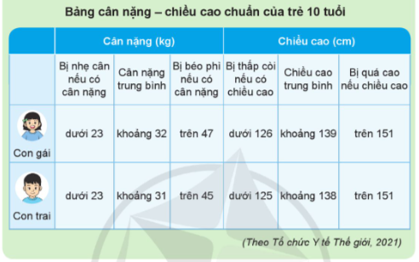  - GV y/c nhóm trưởng tổ chức cho các bạn chia sẻ xếp loại về cân nặng và chiều cao trong nhóm. Thư ký ghi lại thống kê theo gợi ý  cân nặng (kg) chiều cao (cm)  số bạn nhẹ cân số bạn có cân nặng trung bình số bạn béo phì số bạn bị thấp còi số bạn có chiều cao trung bình số bạn bị quá cao  Nữ  Nam  - GV y/c một tổ nhóm báo cáo kết quả thống kê của nhóm mình  Lưu ý: không nêu tên bạn nhẹ cân phải béo phì hoặc thấp còi hay quá cao chiếc lớp.  - GV nhận xét và KL: | - HS tiến hành đo  - 1 HS đọc to, cả lớp đọc thầm  - HS thực hiện  - Các nhóm thực hiện.  - Đại diện một số nhóm báo cáo kết quả thống kê của nhóm mình  - HS lắng nghe.
4. Vận dụng trải nghiệm.
- GV về nhà vận động mọi người trong gia đình thực hành đo chiều cao, cân nặng và đối chiếu với tiêu chuẩn về chiều cao, cân nặng theo lứa tuổi.  *Gv liên hệ quyền con người: Quyền được chăm sóc sức khỏe.  - Nhận xét sau tiết dạy, dặn dò về nhà. | - HS lắng nghe và thực hiện.
Điều chỉnh – Bổ sung:

